**Reporte de actividades y requerimientos**

**Proyecto: Plataforma de Distribución de Recursos a Municipios y Organismos Paraestatales**

**Perfil: Developer Backend**

**Diciembre 2023**

Autor: INAP

Fecha de creación: 01 de Diciembre, 2023

Última modificación: 01 de Diciembre, 2023

Documento de Referencia: N/A

Versión: V.1

**Plataforma de Distribución de Recursos a Municipios y Organismos Paraestatales (PDRMyOP)**

# **1. OBJETIVO DE LA IMPLEMENTACIÓN**

## Eficientar la gobernabilidad y los tiempos de atención a los diversos procesos administrativos transversales dependientes de sus plataformas de información, sumándole un enfoque para la implementación de la mejora continua.

# **2. OBJETIVOS ESPECÍFICOS**

## - Crear e Implementar un sistema integral para el proceso de Distribución de las Participaciones Municipales

## - Eficientar la distribución de las participaciones municipales a través del uso de software, automatizando dentro de lo posible las operaciones realizadas manualmente

## - Reducir el tiempo requerido y facilitar a los involucrados el proceso del cálculo y distribución de las participaciones municipales, realizando la menor cantidad de pasos posibles.

## - Unificar el punto donde se definen y realizan los cálculos de la distribución de las participaciones Municipales.

## - Permitir realizar un sistema de consultas al día con desglose sobre los cálculos realizados para la distribución de las participaciones Municipales

# **3. VENTAJAS**

* Módulo de Administración
* Módulo DCPH
* Módulo DAMOP
* Módulo DCCP
* Módulo DPCP
* Módulo DAF
* Micro sitio (Municipios)
* Micro sitio OPD’s
* Administración Configuración
* Servicios Digitales Gubernamentales:
  + CURP
  + INEGI
  + CONEVAL
  + Banxico
  + Etc
* Firma avanzada SAT

# **4. REQUERIMIENTO**

Construir una plataforma web automatizada en donde se administren la **Distribución de Participaciones Municipales, Distribución de Participaciones Federales, Distribución de Aportaciones Municipales, Distribución de Aportaciones Federales, Distribución de Recursos a OPD’s**, misma que permitirá cumplir con los requerimientos citados de acuerdo al flujo indicado en los levantamientos de proceso.

La plataforma estará preparada para llevar a cabo el flujo contemplado para las áreas involucradas: Módulo Municipios (micrositio), Módulo OPD’s (micrositio), Dirección de Coordinación de Planeación Hacendaria (CPH), Presupuesto y Control Presupuestal (DPCP), Dirección de Contabilidad y Control Presupuestal (DCCP), Dirección de Atención a Municipios y Organismos Paraestatales (DAMOP), Dirección de Administración Financiera (DAF).

**Alcance:**   
El objetivo principal del presente proyecto es el desarrollo de la **Plataforma de Distribución de Recursos a Municipios y Entidades**, misma que permitirá cumplir con los requerimientos de acuerdo a los procesos que cada área involucrada realice en el procesamiento de la información que le compete de acuerdo al flujo indicado en el diagrama del proceso y a saber las áreas involucradas serían Coordinación Hacendaria, Dirección de Presupuesto y Control Presupuestal, Dirección de Atención a Municipios y Organismos Paraestatales, Dirección de Administración Financiera, y un Fideicomiso.

## Detalle general:

Desarrollo de plataforma de participaciones municipales (Versión web), el cual incluye:

* + Acceso a plataforma
  + Apartado de administración de la plataforma (catálogos, usuarios, perfiles)
  + Apartado de administración por parte de las áreas según aplique
  + Apartado de consultas y reportes
* Integración del Uso Avanzado de Firma Electrónica, para flujos de aprobación de la documentación generada por el proceso
* Desarrollo de micro sitio

## Elementos técnicos

* Se finalizó la configuración, captura y revisión del mes de enero 2022 para las participaciones Federales Participaciones Estatales, Aportaciones Federales y Aportaciones Estatales del área de CPH.
* Se continuó con el flujo de aprobaciones desde el perfil analista hasta el perfil coordinador de CPH y se encuentra del lado del área de DAMOP para continuar con el flujo de aprobaciones y cálculo de operaciones.
* Se han atendido las solicitudes reportadas por los usuarios del área CPH.
* Se inició la configuración del cálculo del mes de febrero 2022 del área CPH.
* Se entregó el acceso al usuario analista Verónica Cárdenas Medina de DAMOP en QA, para que inicien con sus procesos, a partir de la información proporcionada por CPH.
* Se han atendido las solicitudes reportadas por los usuarios del área DAMOP.
* Se han generado solicitudes de requerimiento de webservice para consultar y generar información desde PDRMyE a proveedor SIREGOB de los siguientes procesos: de Participaciones, Anticipo de participaciones, pago de participaciones, solicitudes de egresos, egresos, requerimientos de anticipo, cuentas bancarias, etc., todo esto para automatizar los procesos de las áreas DAMOP, DPCP, DAF, OPD.
* Se modificó maqueta del módulo Municipios para mostrar a los 51 Municipios de NL la que pondrán consultar los municipios.
* Están pendientes las presentaciones de la plataforma en un ambiente de pruebas a las áreas DPCP y DAF.
* Se realizan deploy en QA en el código para frontend y backend, de acuerdo a la atención de issues o requerimientos por el usuario.
* Se han atendido juntas semanales los días viernes para mostrar los avances de los proyectos con usuarios de SFyTGE de las áreas:
  + Coordinación de Planeación Hacendaria (CPH)
  + Dirección de Presupuesto y Control Presupuestal (DPCP)
  + Dirección de Contabilidad y Control Presupuestal (DCCP)
  + Dirección de Atención a Municipios y Organismos Paraestatales (DAMOP)
  + Dirección de Administración Financiera (DAF)
  + Tecnologías de la Información (TI)
  + Municipios
  + OPD’s

**5. DESGLOSE DE ACTIVIDADES Developer Backend**

|  |  |
| --- | --- |
| **#** | **Resumen** |
| 2 | Configuración de Usuarios de Organismos |
| 3 | Generar Informe de Avance Semanal de Distribuciones 09/11/2023 |
| 4 | Implementación de proceso de verificación de archivos SPEI y CFDI |
| 5 | Implementación de Servicio de Consulta de Pagos de SP |
| 6 | Implementar Servicio de Monitoreo de Solicitudes de Pagos |
| 7 | Implementar Servicio de Monitoreo de Solicitudes de Pagos actualización de resta |
| 8 | incidencia al enviar múltiples correos |
| 9 | Revisión de Reportes de CPH |
| 10 | Reunión con CPH para Validar la información del Próximo Año |

**Anexo 2**

Usuarios de Organismos Reportan que tienen problemas al acceder a la plataforma

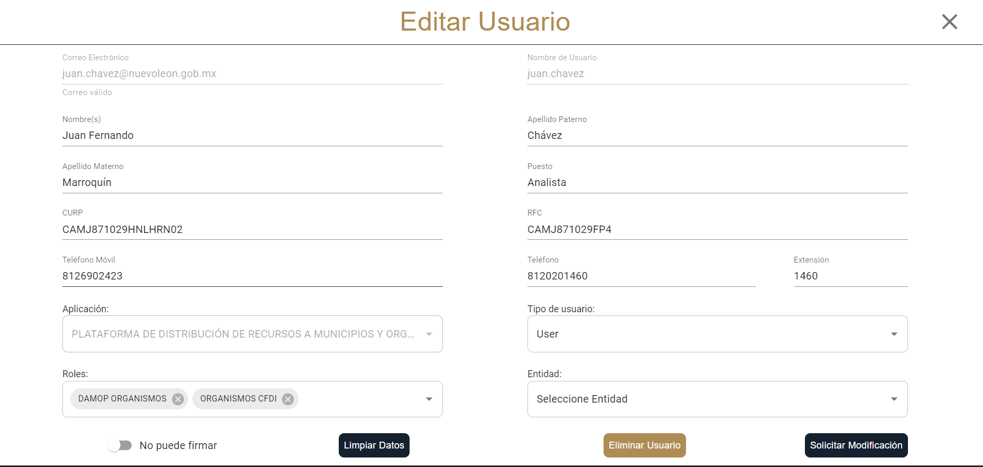

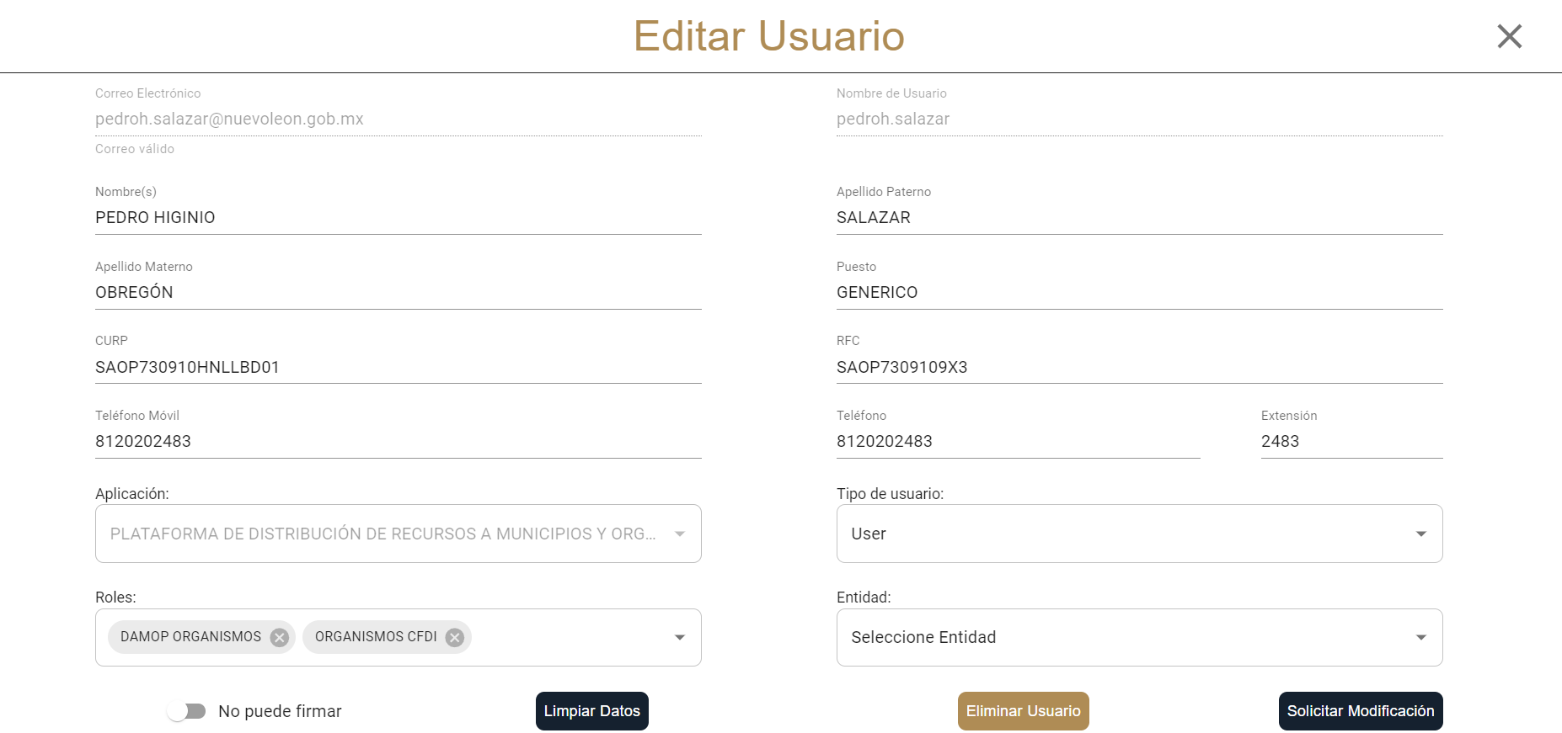

Anexo 3

Generación de Informe de Avance Semanal

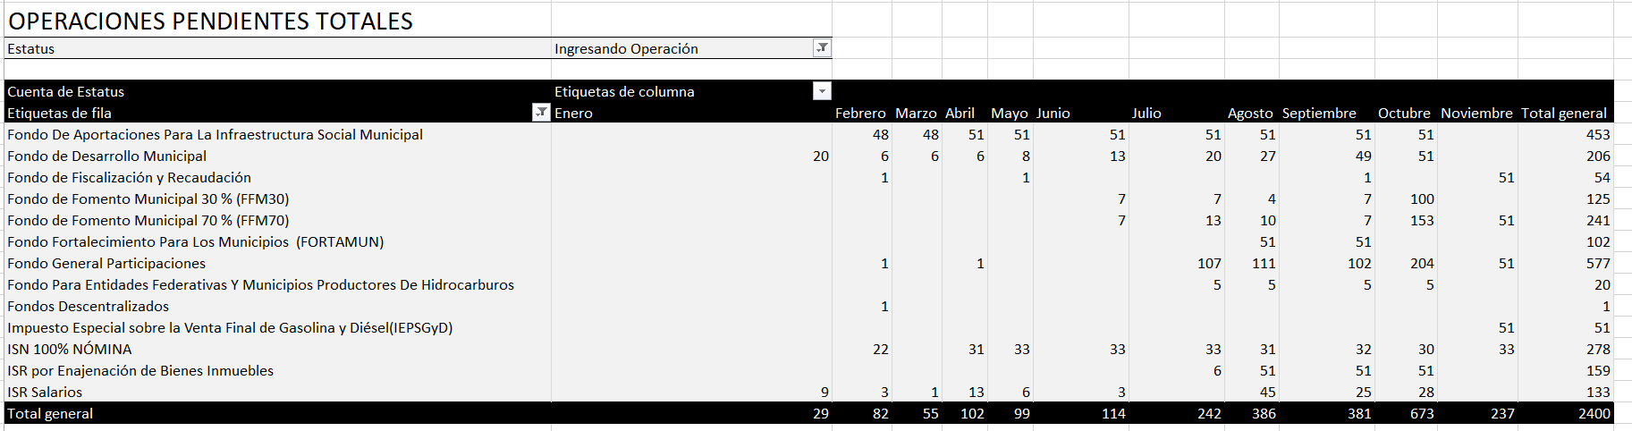

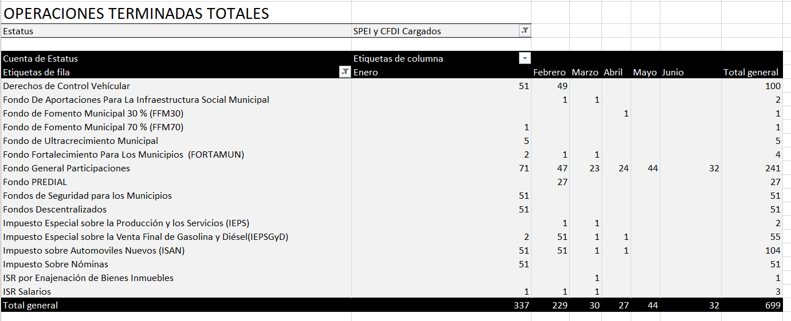

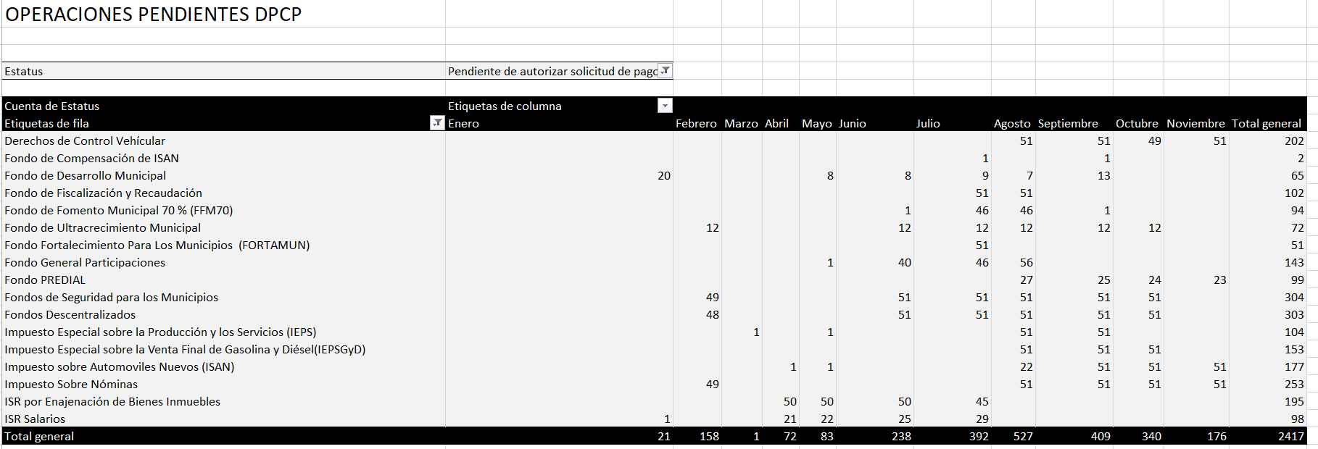

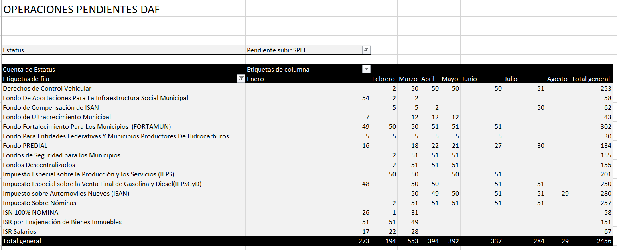

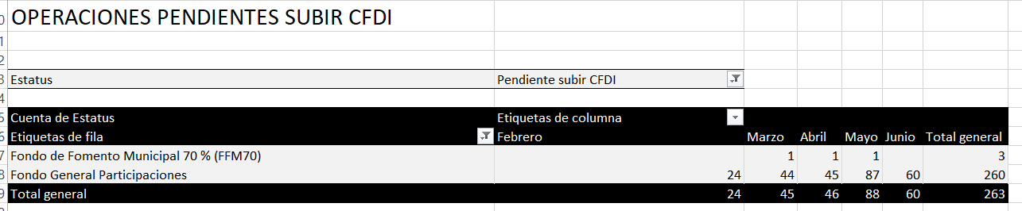

**Anexo 4**

Implementación de proceso de verificación de archivos SPEI y CFDI

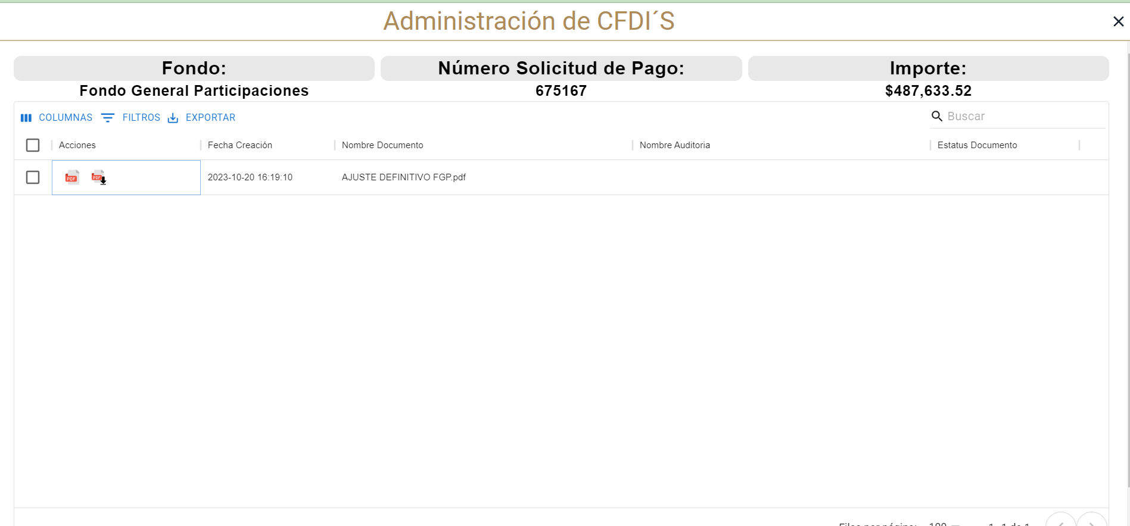

**Anexo 5**

**Implementación de Servicio de Consulta de Pagos de SP**

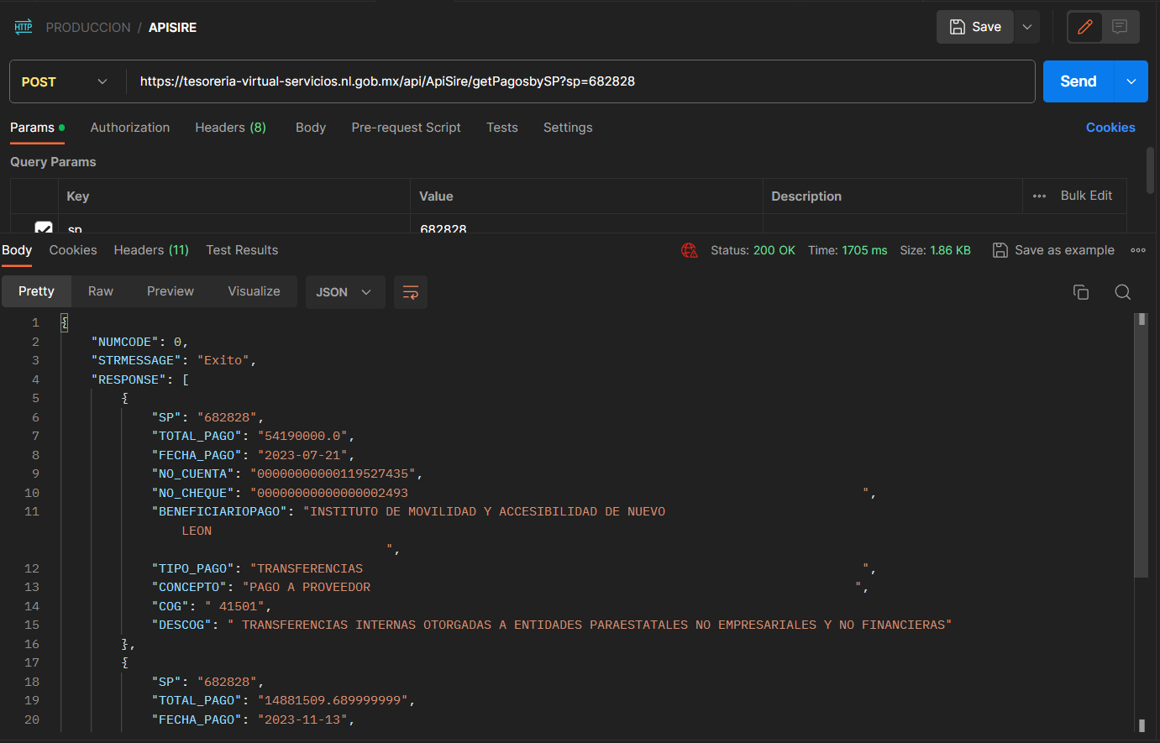

**Anexo 6**

**Implementar Servicio de Monitoreo de Solicitudes de Pagos**

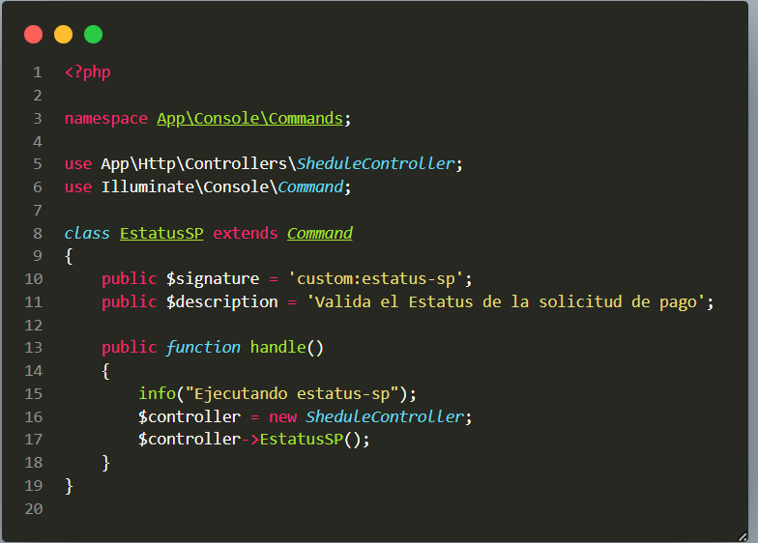

Anexo 7

Implementar Servicio de Monitoreo de Solicitudes de Pagos actualización de resta

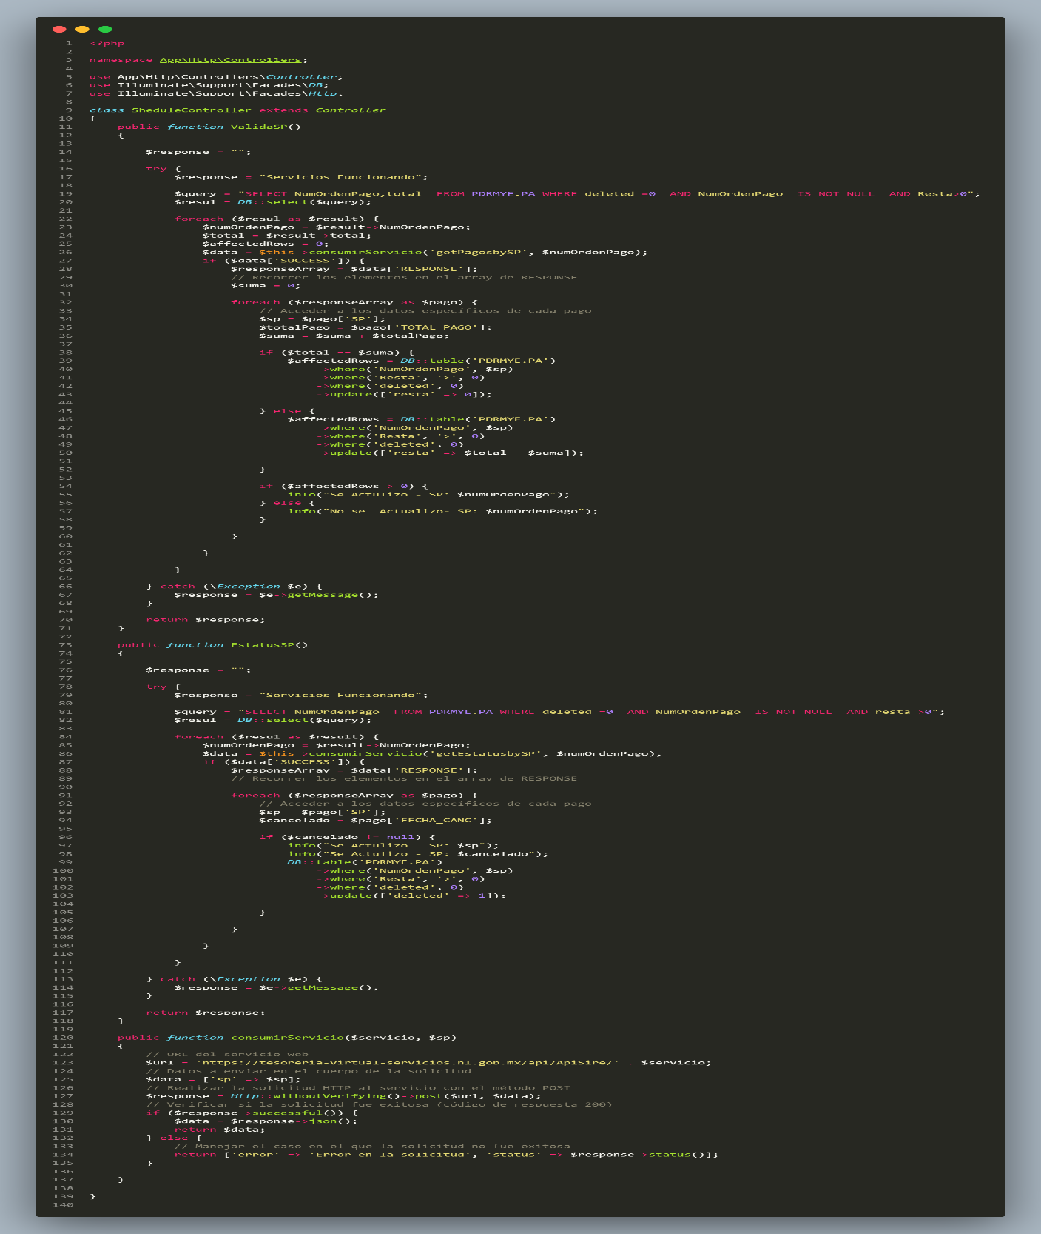

Anexo 10

Obtener Información de los Servidores solicitado por Abdón Diaz

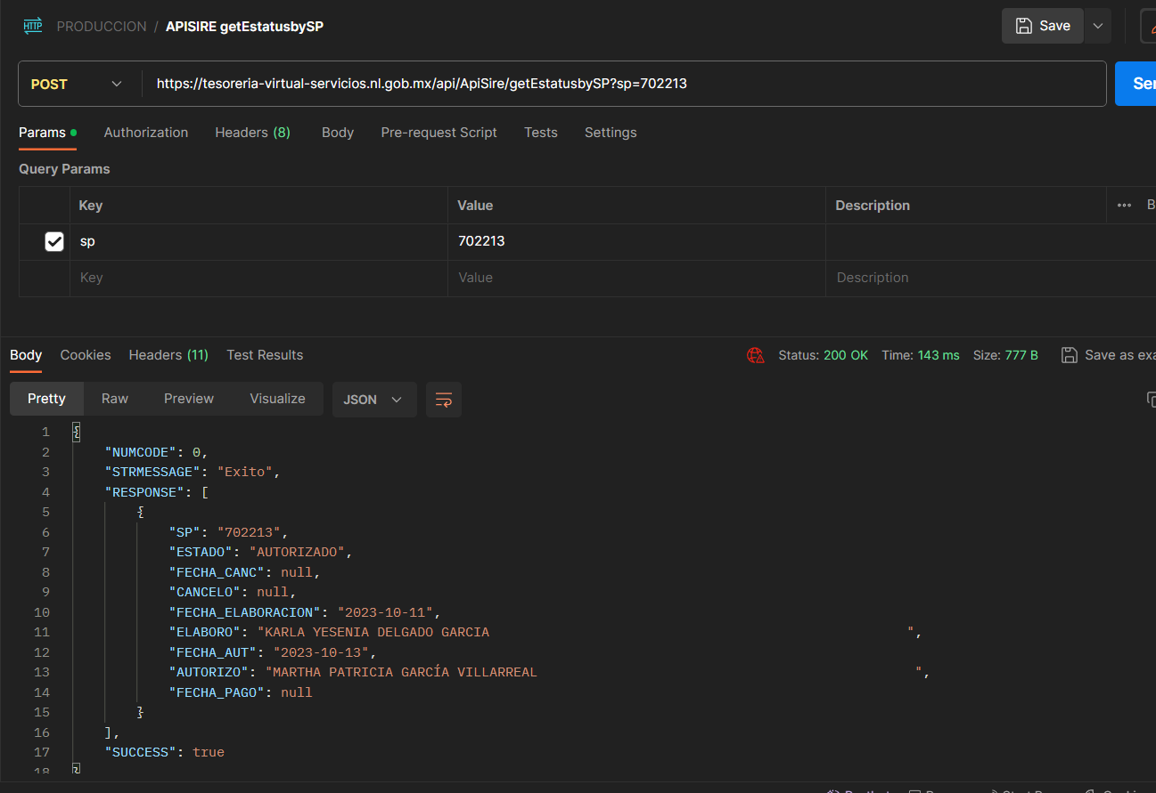

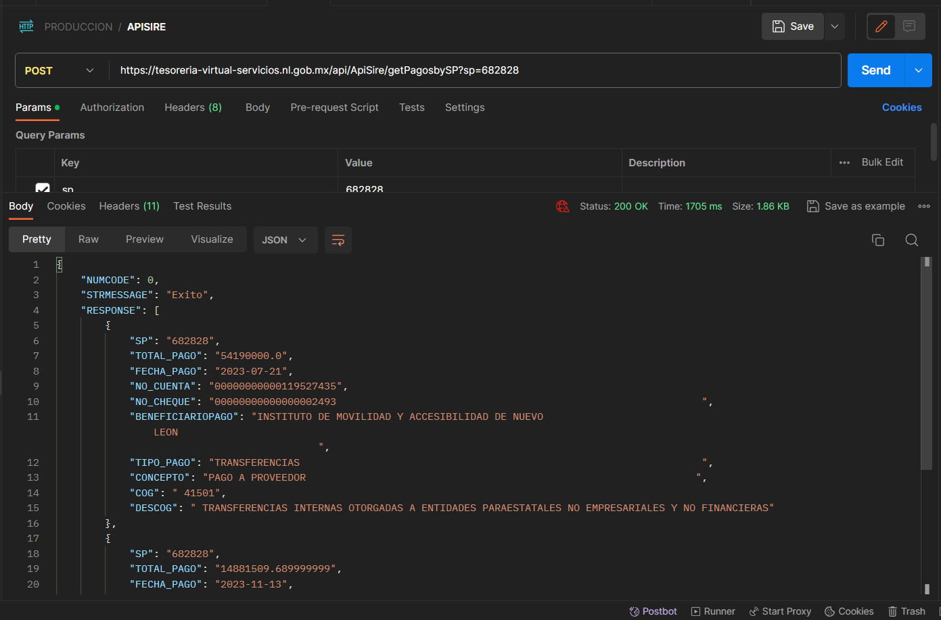

Anexo 13

Reunión con el Lic. Héctor Pérez de Presupuesto

Se tuvo una reunión con el Lic. Héctor Pérez y se autorizaron las SP Pendiente

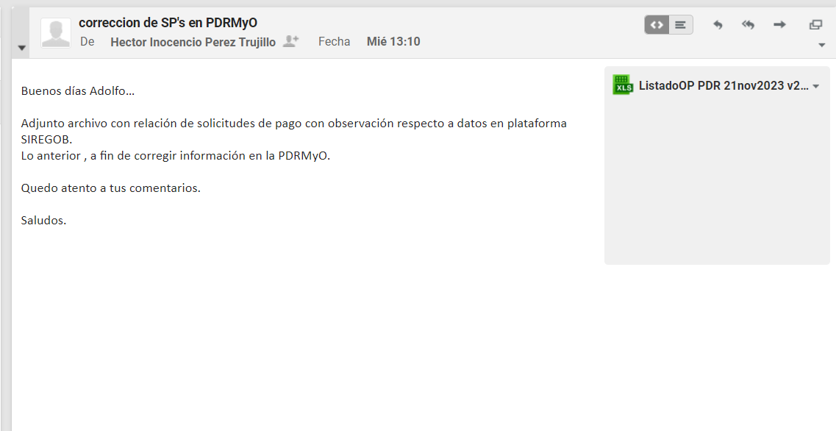

Anexo 14

Reunión con el Lic. Juan Fernando de Organismos

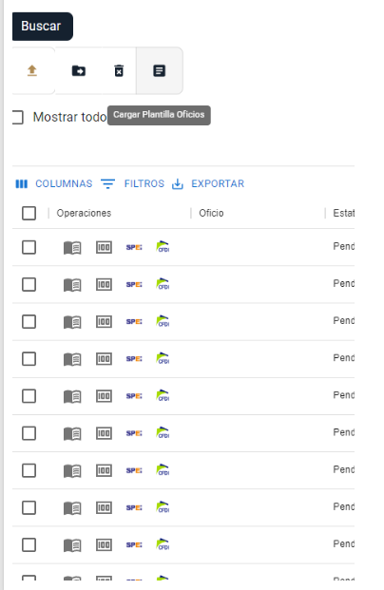

Observaciones de Reportes



# **4. FIRMAS**

|  |  |
| --- | --- |
| **ELABORA** | **AUTORIZA** |
| Ing. Alberto Sobrado Garnica Asociado INAP | Ing. Néstor Ibarra Palomares Responsable de Tecnologías de Información |

**\*\*\*\*\*\*\*\*\*\*\*\*\*\*\*\*\*\*\*\*\*\*\*\*\*\*\*\*\*\*\*\*FIN DEL DOCUMENTO\*\*\*\*\*\*\*\*\*\*\*\*\*\*\*\*\*\*\*\*\*\*\*\*\*\*\*\*\*\***